**Lista de exercícios**

**Disciplina: Banco de Dados Aplicados**

**Álgebra Relacional e SQL: Seleção e Projeção.**

1. Observe as tabelas abaixo e faça as seleções que se pede:

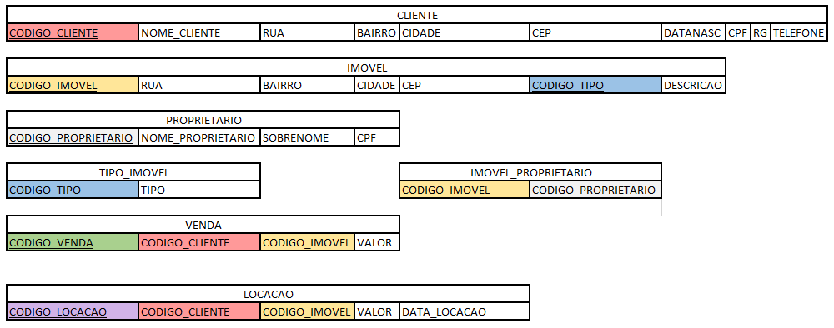

1. Selecione o nome e cidade dos clientes que não possuem telefone cadastrado.

Álgebra Relacional

$π_{nome_cliente, cidade}(σ_{telefone is null}(cliente))$

SQL

select nome_cliente, cidade

from cliente

where telefone is null;

1. Selecione nome, cpf e rg dos clientes que moram no centro.

Álgebra Relacional

$$π_{nome_cliente, cpf, rg}(σ_{bairro='centro'}(cliente))$$

SQL

select nome_cliente, cpf, rg

from cliente

where bairro = ‘centro’;

1. Selecione o nome e a rua dos clientes que moram em São Paulo ou que tenham nascido após 01/01/1990(1990-01-01).

Álgebra Relacional

$$π_{nome_cliente, rua}(σ_{cidade='São Paulo' or datanasc>'1990-01-01'}(cliente))$$

SQL

select nome_cliente, rua

from cliente

where cidade=’São Paulo’ or datanasc>’1990-01-01’;

1. Selecione o código dos clientes que possuem telefone cadastrado e que não tem data de nascimento cadastrada.

select codigo_cliente

from cliente

where telefone is not null and datanasc is null ;

1. Selecione os códigos dos imóveis que possuem tipo cadastrado.

select codigo_imovel

from imovel

where codigo_tipo is not null ;

1. Selecione o código e a descrição dos imóveis localizados no centro de Juiz de Fora.

select codigo_imovel, descricao

from imovel

Where bairro='Centro' and cidade='Juiz de Fora' ;

1. Selecione o código e a descrição dos imóveis situados no Rio de Janeiro ou Petrópolis

select codigo_imovel, descricao

from imovel

Where cidade= 'Rio de Janeiro' or cidade='Petrópolis';

1. Selecione o nome e cpf do(s) proprietário(s) de nome João e sobrenome da Silva.

select nome_proprietario, cpf

from proprietario

Where nome_proprietario='João' and sobrenome='da Silva';

1. Selecione as informações cujo tipo de imóvel é apartamento.

Select *

from tipo_imovel

Where tipo='apartamento';

1. Selecione todas as informações da tabela venda cujos valores dos imóveis sejam de R$150.000,00.

Select *

from venda

Where valor='150.000,00';

1. Selecione todas as informações da tabela venda, cujos imóveis estejam com o valor entre R$100.000,00 e R$200.000,00.

Select *

from venda

Where valor>='100.000,00' and valor<='200.000,00';

1. Selecione todas as informações da tabela locação para os imóveis que estão sendo alugados por mais de R$2000,00.

Select *

from locacao

Where valor>'2000,00';

1. Selecione todas as informações da tabela locação para os imóveis que estão sendo alugados por R$900,00.

Select *

from locacao

Where valor='900,00';